计算机图形学实验

姓 名： 刘钊宇
学 号： 20201050298
专 业： 计算机科学与技术
教 师： 钱文华

实验五 直线段生成算法
时间：2022年3月16日
地点：信息学院2202机房

实验内容1：圆扫描转换
实验目的：输入圆的半径，画出圆。
实验代码：
#include<stdlib.h>
#include<math.h>
#include<windows.h>
#define GLUT_DISABLE_ATEXIT_HACK
#include<gl/glut.h>
const double PI = acos(-1.0);
void myDisplay()
{
glClear(GL_COLOR_BUFFER_BIT); //清除。GL_COLOR_BUFFER_BIT表示清除颜色
float R = 0.8f;
int n = 80; //这里的n表示用多边形绘制圆的精度，可以考虑增大精度
glBegin(GL_POLYGON);
/*
表示对以下画出的点进行的操作，这里是形成多边形
类似的还有GL_LINE_STRIP、GL_LINE_LOOP、GL_POINT等
*/
for (int i = 0; i < n; i++) //通过数学计算来画多边形的点
{
glVertex2f(R*cos(2 * PI*i / n), R*sin(2 * PI*i / n));
}
glEnd();
glFlush();
}
int main(int argc, char *argv[])

{
glutInit(&argc, argv);
/*
对GLUT进行初始化，这个函数必须在其它的GLUT使用之前调用一次。
其格式比较死板，一般照抄这句glutInit(&argc, argv)就可以了。
*/
glutInitDisplayMode(GLUT_RGB | GLUT_SINGLE);
/*
设置显示方式。
其中GLUT_RGB表示使用RGB颜色，与之对应的还有GLUT_INDEX（表示使用索引颜色）。
GLUT_SINGLE表示使用单缓冲，与之对应的还有GLUT_DOUBLE（使用双缓冲）。
*/
glutInitWindowPosition(100, 100); //指定窗口位置
glutInitWindowSize(400, 400); //指定窗口大小
glutCreateWindow("第一个OpenGL程序"); //新窗口标题
glutDisplayFunc(&myDisplay);
glutMainLoop(); //显示窗口，窗口关闭时跳出循环
return 0;
}

实验结果：
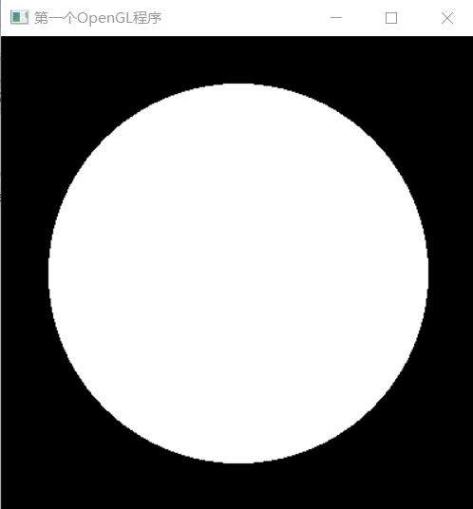
实验内容2：种子点填充算法
实验目的：输入多边形，种子点位置，填充多边形。
实验代码：#include<stdlib.h>
#include<math.h>
#include<windows.h>
#define GLUT_DISABLE_ATEXIT_HACK
#include<gl/glut.h>
typedef float Color[3];

//获取像素点的颜色
void getpixel(GLint x, GLint y, Color color) {
glReadPixels(x, y, 1, 1, GL_RGB, GL_FLOAT, color);
}

//画点函数
void setpixel(GLint x, GLint y) {
glBegin(GL_POINTS);
glVertex2f(x, y);
glEnd();
}

//比较颜色是否相等
int compareColor(Color color1, Color color2) {
if (color1[0] != color2[0] || color1[1] != color2[1] || color1[2] != color2[2]) { return 0; }
else { return 1; }
}

void boundaryFill4(int x, int y, Color fillColor, Color boarderColor) {
Color interiorColor;
getpixel(x, y, interiorColor);
if (compareColor(interiorColor, fillColor) == 0 && compareColor(interiorColor, boarderColor) == 0) {
setpixel(x, y);
boundaryFill4(x + 1, y, fillColor, boarderColor);
boundaryFill4(x - 1, y, fillColor, boarderColor);
boundaryFill4(x, y + 1, fillColor, boarderColor);
boundaryFill4(x, y - 1, fillColor, boarderColor);
}

}

void boundaryFill8(int x, int y, Color fillColor, Color boarderColor) {
Color interiorColor, a, b, c, d;
getpixel(x, y, interiorColor);
getpixel(x + 1, y - 1, a);
getpixel(x, y - 1, b);
getpixel(x, y + 1, c);
getpixel(x - 1, y, d);
int i = 0;
if (compareColor(a, boarderColor) == 1) i++;
if (compareColor(b, boarderColor) == 1) i++;
if (compareColor(c, boarderColor) == 1) i++;
if (compareColor(d, boarderColor) == 1) i++;
if (i <= 1) {
if (compareColor(interiorColor, fillColor) == 0 && compareColor(interiorColor, boarderColor) == 0) {
setpixel(x, y);
boundaryFill8(x + 1, y, fillColor, boarderColor);
boundaryFill8(x, y - 1, fillColor, boarderColor);
boundaryFill8(x - 1, y, fillColor, boarderColor);
boundaryFill8(x, y + 1, fillColor, boarderColor);
boundaryFill8(x + 1, y - 1, fillColor, boarderColor);
boundaryFill8(x - 1, y - 1, fillColor, boarderColor);
boundaryFill8(x - 1, y + 1, fillColor, boarderColor);
boundaryFill8(x + 1, y + 1, fillColor, boarderColor);

}
}

}

void polygon() {
glBegin(GL_LINE_LOOP);
glLineWidth(5);
//此处修改坐标，绘制多边形
glVertex2f(100, 100);
glVertex2f(100, 200);
//glVertex2f(200, 200);
glVertex2f(200, 100);
glEnd();
}

void display(void) {
Color fillColor = {0.0, 1.0, 1.0};//填充颜色 蓝色
Color boarderColor = {0.0, 1.0, 0.0};//边界颜色 绿色
glClear(GL_COLOR_BUFFER_BIT);
glViewport(0, 0, 500, 500);
glColor3fv(boarderColor);
polygon();
glColor3fv(fillColor);
//boundaryFill4(150, 150, fillColor, boarderColor);//设置起点坐标及颜色
boundaryFill8(110, 110, fillColor, boarderColor);
glFlush();
}

int main(int argc, char **argv) {
glutInit(&argc, argv);
glutInitDisplayMode(GLUT_SINGLE | GLUT_RED);
glutInitWindowSize(500, 500);
glutInitWindowPosition(100, 100);
glutCreateWindow("BoundaryFill1");

glClearColor(1, 1, 1, 0.0);
glMatrixMode(GL_PROJECTION);//投影模型
gluOrtho2D(0.0, 500.0, 0.0, 500.0);

glutDisplayFunc(display);
glutMainLoop();
return 0;

}

实验结果：

